Администрация сельского поселения Чураевский сельсовет
муниципального района Мишкинский район Республики Башкортостан

ПОСТАНОВЛЕНИЕ

от 19 ноября 2018 года №74

Об утверждении дизайн-проекта благоустройства территории площадки отдыха и досуга в с.Чураево сельского поселения Чураевский сельсовет муниципального района Мишкинский район Республики Башкортостан

В соответствии с Федеральным законом от 06.10.2003 года №131-ФЗ «Об общих принципах организации местного самоуправления в российской Федерации», ст.11, 14 закона Республики Башкортостан от 18.03.2005 года №162-з «О местном самоуправлении в Республике Башкортостан», постановления администрации сельского поселения Чураевский сельсовет муниципального района Мишкинский район Республики Башкортостан №62 от 07.09.2017 года «Об утверждении Порядка
разработки, обсуждения, согласования и утверждения дизайн-проекта благоустройства общественной территории с.Чураево сельского поселения Чураевский сельсовет муниципального района Мишкинский район Республики Башкортостан» администрация сельского поселения Чураевский сельсовет муниципального района Мишкинский район Республики Башкортостан постановляет:
- Утвердить дизайн-проект благоустройства территории площадки
отдыха и досуга в с.Чураево сельского поселения Чураевский сельсовет муниципального района Мишкинский район Республики Башкортостан (приложение №1).
2. Отменить постановление администрации сельского поселения Чураевский сельсовет муниципального района Мишкинский район Республики Башкортостан от 03.10.2017 года №66 «Об утверждении дизайн-проекта благоустройства территории спортивной площадки в с.Чураево сельского поселения Чураевский сельсовет муниципального района Мишкинский район Республики Башкортостан».
3. Настоящее постановление разместить на официальном сайте администрации
сельского поселения Чураевский сельсовет муниципального района Мишкинский район Республики Башкортостан http://shuraevo.mishkan/ru .
4. Настоящее постановление вступает в силу со дня его подписания.

Глава сельского поселения
Г.А.Саймулукова

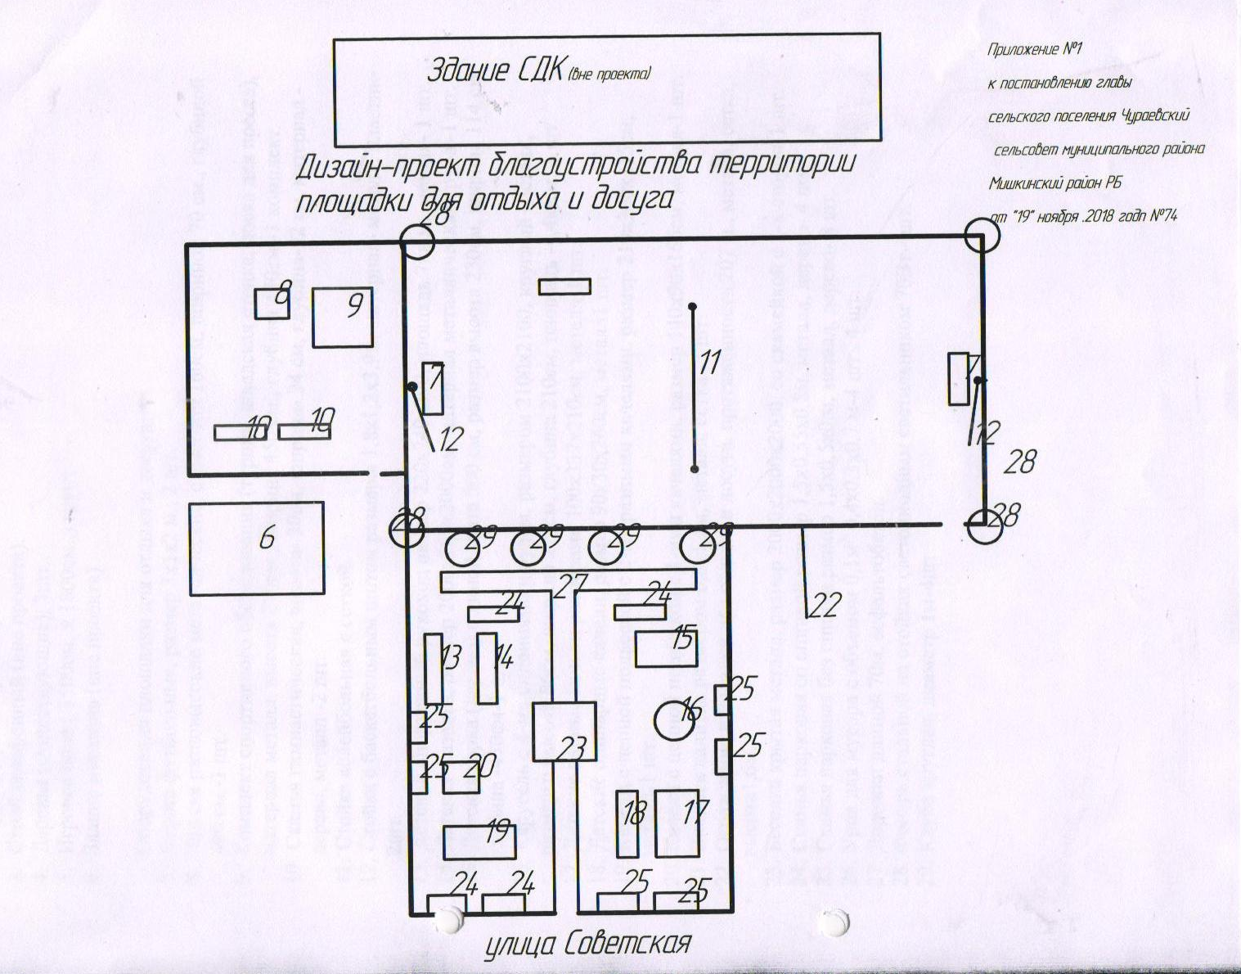
Приложение №1
к дизайн-проекту благоустройства
площадки для отдыха и досуга

Условные обозначения к дизайн-проекту благоустройства площадки для отдыха и досуга.
- Здание СДК с.Чураево (вне проекта).
- Забор СДК (вне проекта) .
- Столб телефонный (вне проекта).
- Деревья (существующие), 3шт..
- Игровое поле ( 3500см. х 1800см.,) грунт
- Здание магазина (вне проекта)

Оборудования площадки для отдыха и досуга:
- Ворота футбольные, размер 3х1х2 м., 2 шт.
- Брусья разновысокие металлические, с высотой 160см, шириной 70 см., глубиной 400 см.-1 шт.
- Комплект спортивного оборудования (турник, шведская стенка, доска для пресса), материал металл, высота 270см., ширина 450 см., глубина 480см.-1 комплект
- Скамья гимнастическая, высота- 30см, ширина- 24 см, глубина-22 см, материал -дерево, металл -2 шт.
- Стойка волейбольная с сеткой.
- Стойка с баскетбольным щитом размеры 1,8х1,2х3,9м, материал- металл, пластик-2шт.
- Детский спортивный рукоход размер 220х240х290, площадь 7кв.м., металл- 1 шт.
- Детская лазалка, размер 2000х700х2000см, материал металлическая труба -1 шт.
- Детская горка (дерево) с диной ската 300 см, размер высота 230см, ширина 114 см, глубина -430см-1 шт.
- Карусель с 4-мя сидениями и рулем, размером 2100х2100, круглый (металл, размеры: высота 86см, ширина 210см, глубина 210см, площадь -4,4кв.м.-1 шт.
- Детские парные качели размерами 100х337х210см, металл-1 шт.
- Детские одинарные качели, размер 90х30х260см, металл1 шт.
- Качели с цепной подвеской с 2-мя разными качелями, размер 210х300х115см, металл-1 шт.
- Качели с цепной подвеской с 1-ими качелями, размер 140х90х166см, металл-1 шт.
- Входная калитка размером 0,8х1,5м, металл, сетка -3 шт.
- Ограждение площадки для отдыха и досуга, протяженность 207 м., металл, сетка, высота1,6м.
- Беседка крытая металл, размер 2000х2000х2000, со скамейкой с 2-х сторон-1 шт.
- Скамья парковая со спинкой размер 1,5х0,55х0,8м, металл, дерево- 4 шт.
- Скамья парковая без спинки размер 1,5х0,5х0,м, металл, дерево- 8 шт.
- Урна для мусора с объемом 0,1м^{3,} 0,4х0,3х0,7 м-4 шт.. 4 шт.
- Дорожки длиной 70м, асфальтобетон.
- Фонарь стальной на стойках светодиодным светильником 70Вт-4шт.
- Клуба круглая, диаметр 1м-4шт.

